Examiner les propriétés géométriques de figures à 2D
Reconnaître et nommer des figures à 2D familiers  « Le dessus de mon pupitre a la forme  d’un rectangle. » | Regrouper des figures qui partagent les mêmes propriétés géométriques  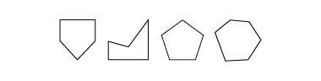  « Les trois premières figures ont toutes 5 côtés, ce sont donc des pentagones. La dernière figure n’appartient pas au groupe. Elle a 6 côtés. » | Analyser les propriétés géométriques de figures à 2D (p. ex., le nombre et la longueur des côtés, le nombre de sommets)  « Les deux premiers sont des pentagones irréguliers, car les côtés ne sont pas tous égaux. Le troisième est régulier, car tous ses côtés sont égaux. »
Observations et documentation

Examiner les propriétés géométriques de figures à 2D (suite)
Comparer et trier des figures selon leurs propriétés  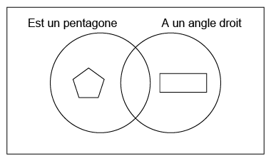  « J’ai besoin d’une figure qui a 5 côtés et au moins un angle droit pour aller dans le chevauchement. » | Nommer des figures de différentes façons à l’aide de propriétés  « Un rectangle peut également être appelé un parallélogramme, car il a 2 paires de côtés parallèles. » | Trier, classifier et nommer des figures avec flexibilité à l’aide de propriétés géométriques  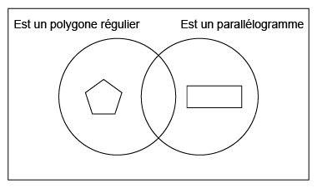  « La règle de tri pourrait être : “est un polygone régulier et est un parallélogramme”. »
Observations et documentation

